Repaso concurrencia
Condición de carrera. Situacion en un programa donde utilizan varios hilos el mismo recurso y no están corregidos.
Operación atómica. Operación que se realiza sin necesidad de ser expulsada de la CPU.
Exclusión mutua. Cuando entra un proceso, otro no puede estar. Solución a exclusión mutua. Está protegido correctamente.
Región crítica. Normalmente, la ves crítica, y sólo puede entrar el número de threads decidido.
Espera activa. Vamos a consumir bastante más CPU. El programa decide cuando despertarse.
Mutex. Mecanismo de sincronización qe no hace espera activa. Sirve para solucionar problemas de condiciones de carrera..
Spinlock. Lo mismo que mutex, pero hace espera activa. Reduce la latencia a la hora de acceder al cerrojo. Debe correr en un sistema multiprocesador

Concurrencia Avanzada
- Proteger regiones críticas (Thread-safe)
- Sincronización a través de señales.
- Evitar espera activa.

Espera Activa:
Técnica donde un proceso está repetidamente comprobando una condición.
- Esperar pulsación de teclado
- Esperar a habilitación de sección crítica
Estrategia válida para sincronización de procesos.
- Sistemas

El thread tiene hambruna (nunca entra en la región crítica, nunca ejecuta), cuando uno de los dos threads se queda bloqueado durante un thread (por el lock/unlock del mutex). SIempre hay que proteger las partes claves donde modificamos el recurso.
Para imprimir value, no hace falta mutex, porque nadie lo modifica. Lectores puede nacceder concurrentemente y continuamente sin necesidad de protección.
Si hay al menos uno de escritura, hay que protegerlos, y que entren de uno en uno. Hace falta saber la semántica de la región crítica.

Semáforo
sem_wait es bloqueante
sem_trywait es no bloqueante

Variable condición
Tenemos que tener el signal justo antes del unlock.
Cuando hay dos threads arrancados, no podemos controlar cuantas veces ejecuta cada uno. Por ello estamos en espera activa, esperando a que se cumpla la iteración.

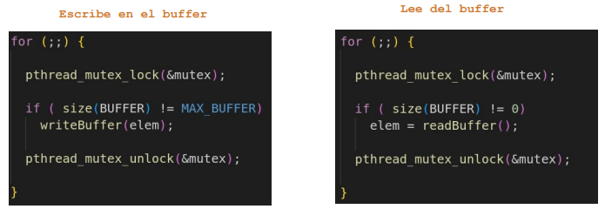
Variables de condición
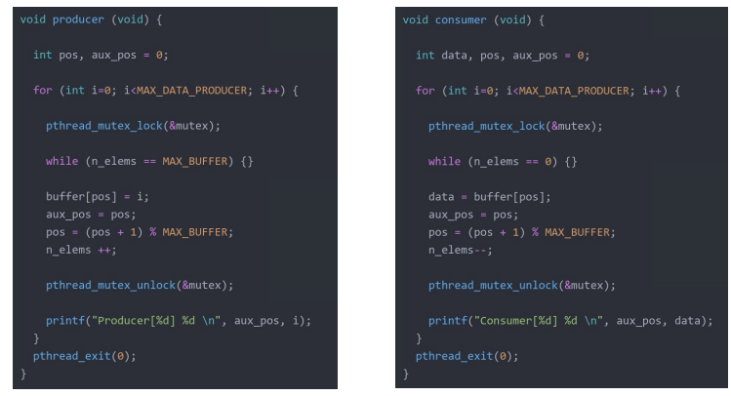
Tiene que ir asignado a un mutex que ya hayamos hecho el lock.

El problema de esta implementación es que:
1- Tenemos espera activa (while)
2- Pero además en ese while nos quedaríamos inifinitamente porque no hacemos unlock del mutex. La variable n_elems la cambia el consumer, pero si no hacemos el unlock no se actualiza.

Solución: en lugar de un while tendríamos un if, variable de condición, con un wait, y el signal iría en el consumer just odespues de n_elems--.
Además de poner un if, tendriamos que restar 1 a i, ya que no lo hemos ‘escrito’
Habría que hacer esto en el consumer también. Distinta variable de condición porque me liberaría a mi mismo.
#####
Tenemos que inicializar el mutex al igual que las variables condición. Cuando hacemos un cond_wait, tiene que estar el mutex lock.
Dentro de una variable de condición se utiliza una señal, que no tiene nada que ver con un mutex. No un bloqueo del mutex.
Thread safe, que no hay condiciones de carrera si ejecutamos en distintos hilos.

